- Подключение электропривода VB030-VB350
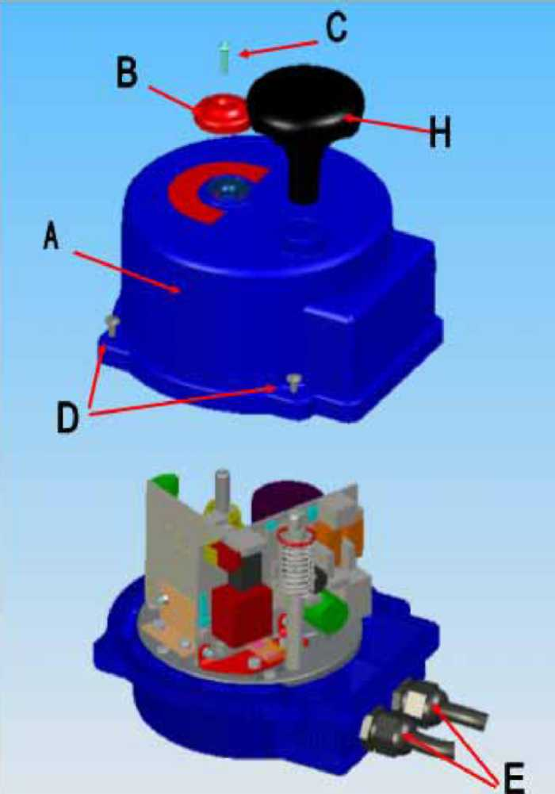 рис. 1
- Удалить индикатор положения "B" путем откручивания винта "C"
- Открутить винты "D" для удаления верхней крышки "A"
- Поднять вертикально крышку "A" во избежание толчков внутренних электрических деталей
- Просунуть электрический провод (диам.6х9 мм) питания через специальные роульсы "E" (PG11).
- Перейти к подсоединению проводов к специальной клеммной панели "F", в соответствии с электрической схемой (см. также шильдик, закрепленный внутри защитного кожуха) в зависимости от различного напряжения (см. рис. 2, 3)
Электрическое соединение для моделей, запитываемых при 24Vперем./пост. ток (рис. 2 и 4)
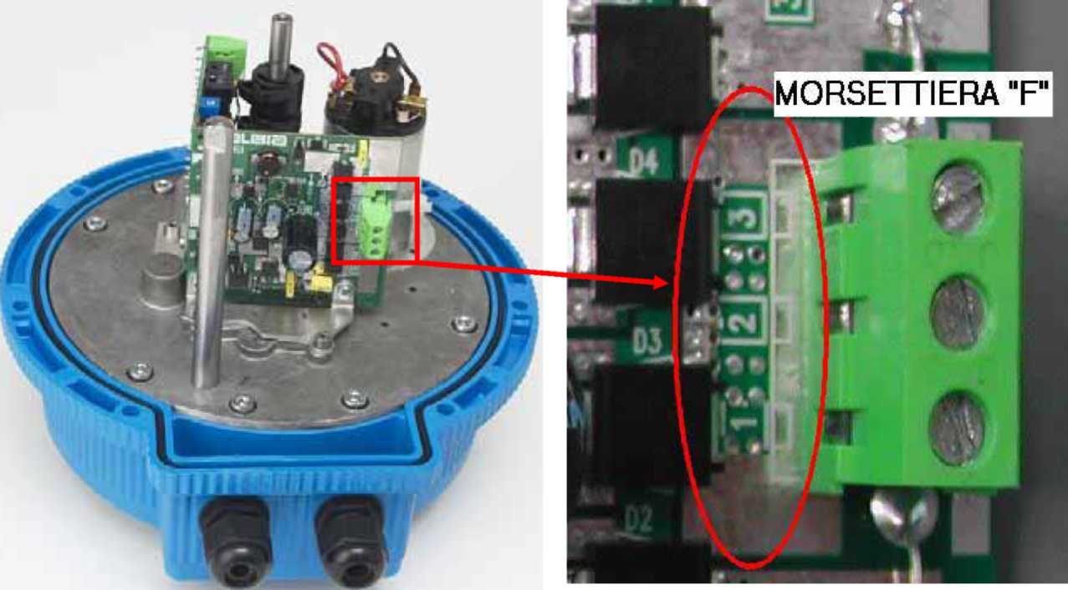

Рис.2 Схема питания на 24Vпост./перем. ток и деталь клеммной панели "F"

ПРИМЕЧАНИЕ: подсоединение заземления, будучи необязательным для устройств на 24V, предотвращает возможное накопление электростатических зарядов, которые могут повреждать или служить причиной плохой работы электронных деталей.
- Провод сигнала "закрывание (вращение по часовой стрелке)" ( +24V ) подсоединяется к контакту "1" клеммной панели "F"
- Провод сигнала "открывание (вращение против часовой стрелки)" ( +24V ) подсоединяется к контакту "3" клеммной панели "F"
- Провод сигнала "общий" ( 0V ) подсоединяется к контакту "2" клеммной панели "F "
- Провод "заземление" подсоединяется к "фестону" , расположенному на металлическом корпусе привода.

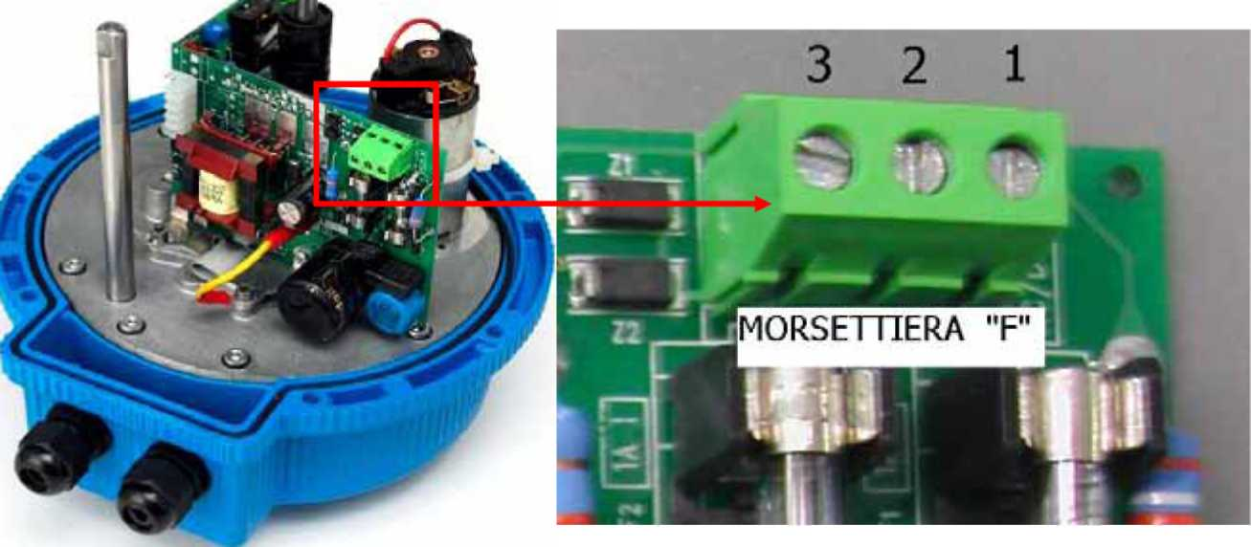
Электрическое соединение для моделей, запитываемых на 100-220V пост. ток 50/60Гц"
(рис. 3)

Рис.3 Схема питания на 100-240Vпост./перем. ток и деталь клеммной панели "F"

- Провод сигнала "закрывание (вращение по часовой стрелке)" (сигнал фазы) подсоединяется к входу 1 клеммной панели "F"
- Провод сигнала "открывание (вращение против часовой стрелки)" (сигнал фазы) подсоединяется к контакту "3" клеммной панели "F"
- Провод сигнала "ноль" подсоединяется к контакту "2" клеммной панели "F "
- Провод "заземление" подсоединяется к "фестону", расположенному на металлическом корпусе привода
Подсоединение заземления является обязательным.

